Лабораторная работа №1

Операционные системы

Башиянц Александра Кареновна

Содержание

# 1 Цель работы

Цель данной работы — приобрести практические навыки установки операционной системы на виртуальную машину, настройки минимально необходимых для дальнейшей работы сервисов.

# 2 Задание

В этой лабораторной работе необходимо изучить работу виртуальной машины и ее настройки.

Необходимо научиться:

* Устанавливать виртуальную машину;
* Устанавливать необходимые пакеты;
* Получать информацию о системе.

# 3 Выполнение лабораторной работы

После скачивания образа Fedora установим виртуальную машину (рис. 1-2).

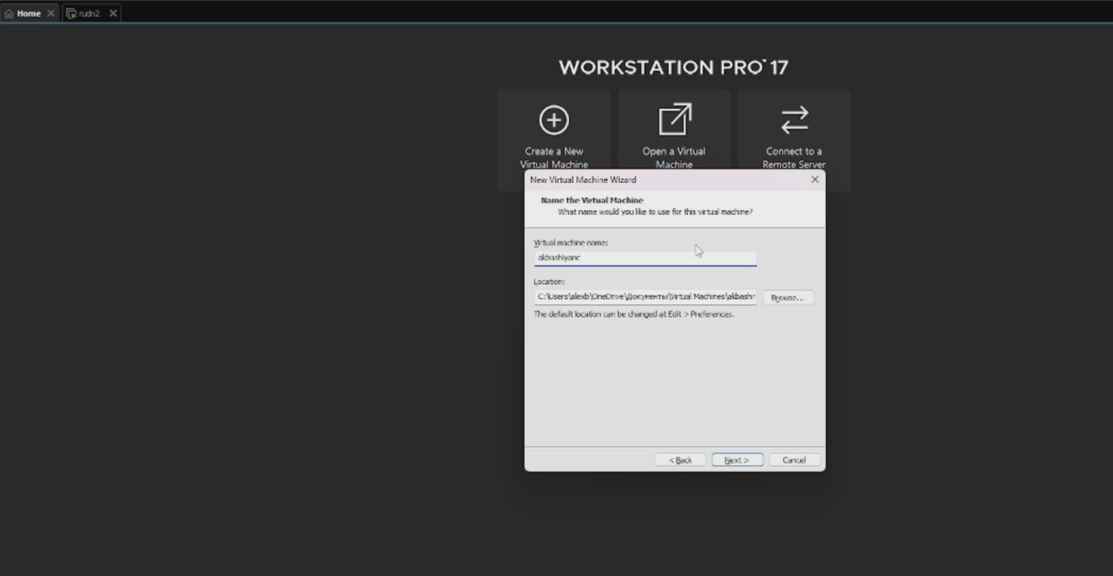

Рис. 1: Установка Fedora (VMWare)

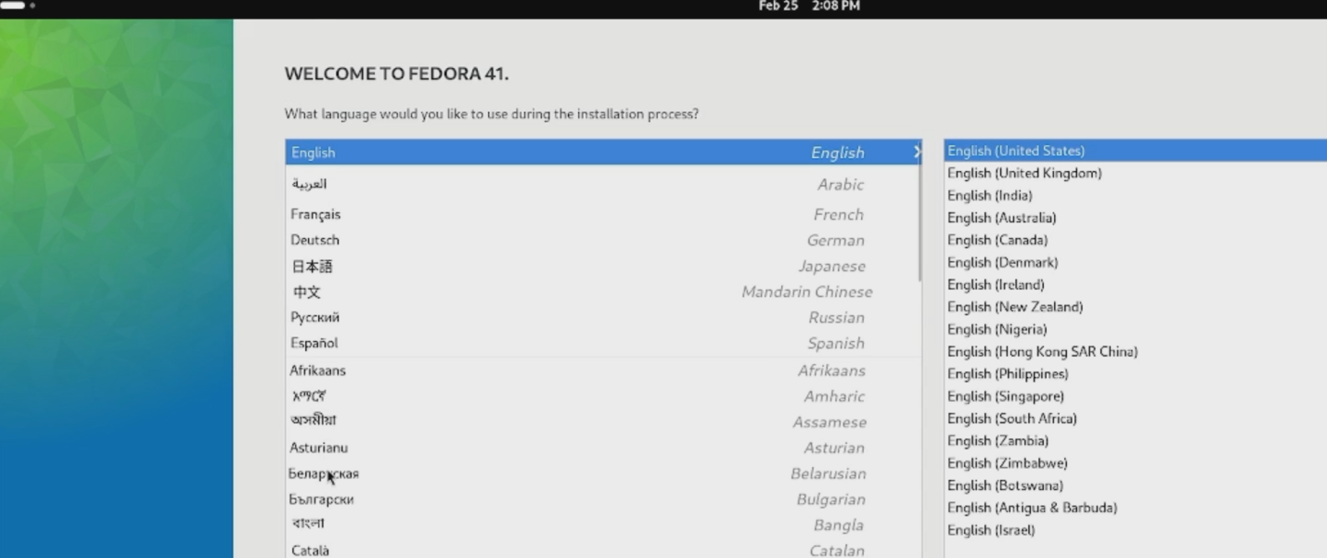

Рис. 2: Установка Fedora

Установим средства разработки, пакет DKMS, подмонтируем диск и установим драйвера (рис. 3).

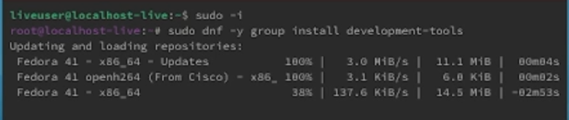

Рис. 3: Установка средства разработки

Установим средства разработки и программы для удобства работы в консоли (рис. 4).

Рис. 4: Установка средства разработки

Рис. 4: Установка средства разработки

Сделаем автоматическое обновление (рис. 4).

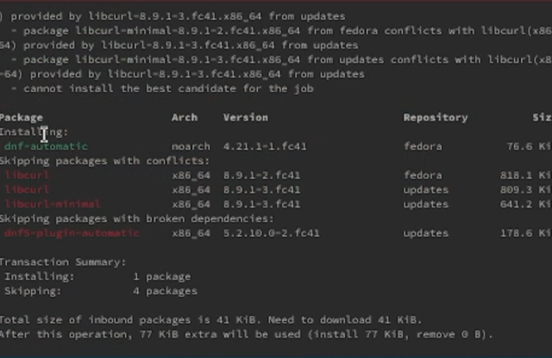

Рис. 5: Автоматическое обновление

Отключим SELinux (рис. 6).

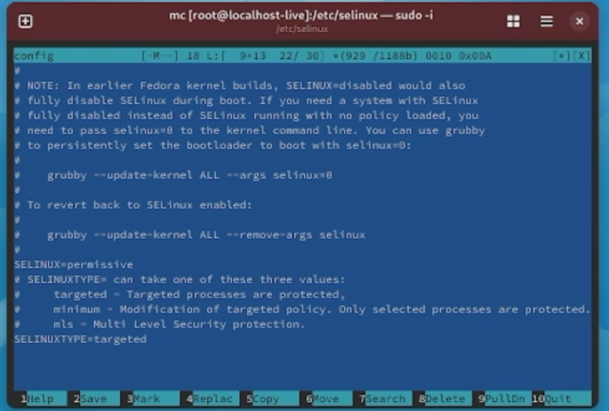

Рис. 6: Отключение SELinux

Установим имя пользователя и название хоста (рис. 7). Проверим, что все правильно (рис. 8).

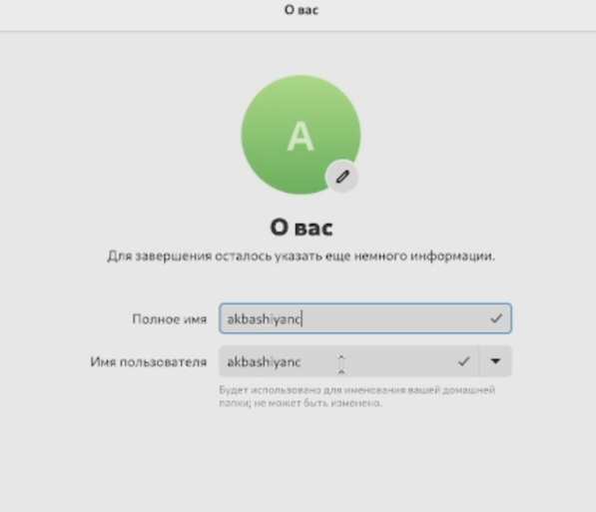

Рис. 7: Установка имени пользователя

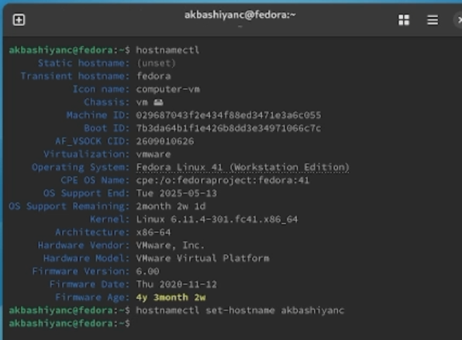

Рис. 8: Проверка

Установим TeXlive (рис. 9).

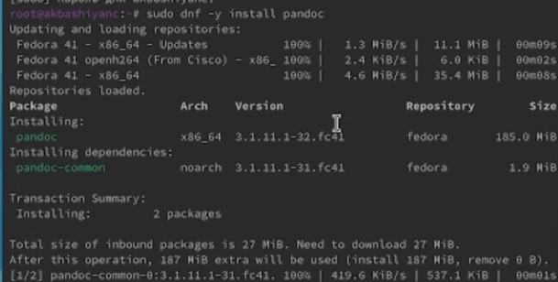

Рис. 9: Установка TeXlive

Установим дистрибутив TeXlive (рис. 10).

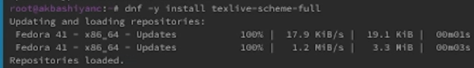

Рис. 10: Установка TeXlive

## 3.1 Домашнее задание

С помощью grep выясним следующую информацию:

* Версия ядра Linux (Linux version) (рис. 11);
* Частота процессора (Detected Mhz processor) (рис. 12);
* Модель процессора (CPU0) (рис. 13);
* Объём доступной оперативной памяти (Memory available) (рис. 14);
* Тип обнаруженного гипервизора (Hypervisor detected) (рис. 15);
* Тип файловой системы корневого раздела (рис. 16);
* Последовательность монтирования файловых систем (рис. 17).

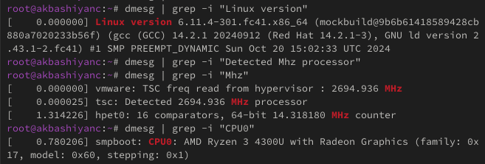

Рис. 11: Версия ядра Linux

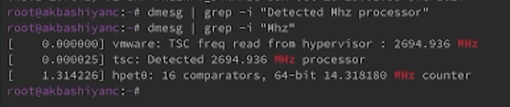

Рис. 12: Частота процессора

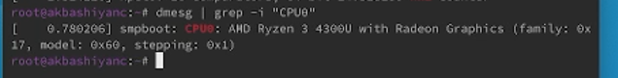

Рис. 13: Модель процессора

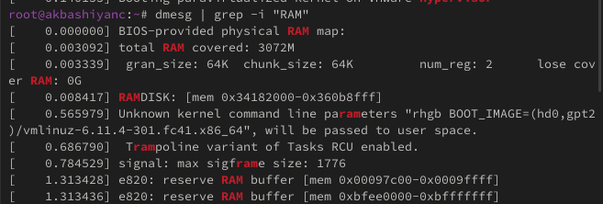

Рис. 14: Объём доступной оперативной памяти

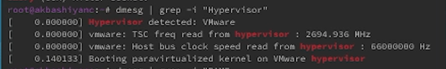

Рис. 15: Тип обнаруженного гипервизора

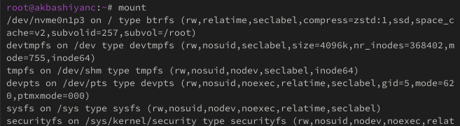

Рис. 16: Тип файловой системы корневого раздела

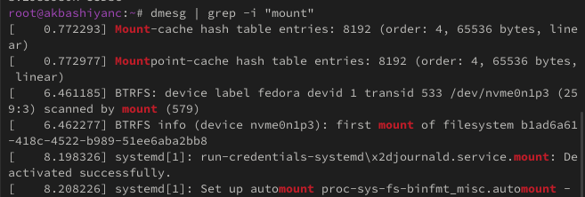

Рис. 17: Последовательность монтирования файловых систем

# 4 Выводы

В этой лабораторной работе мы изучили работу виртуальной машины и ее настройки.